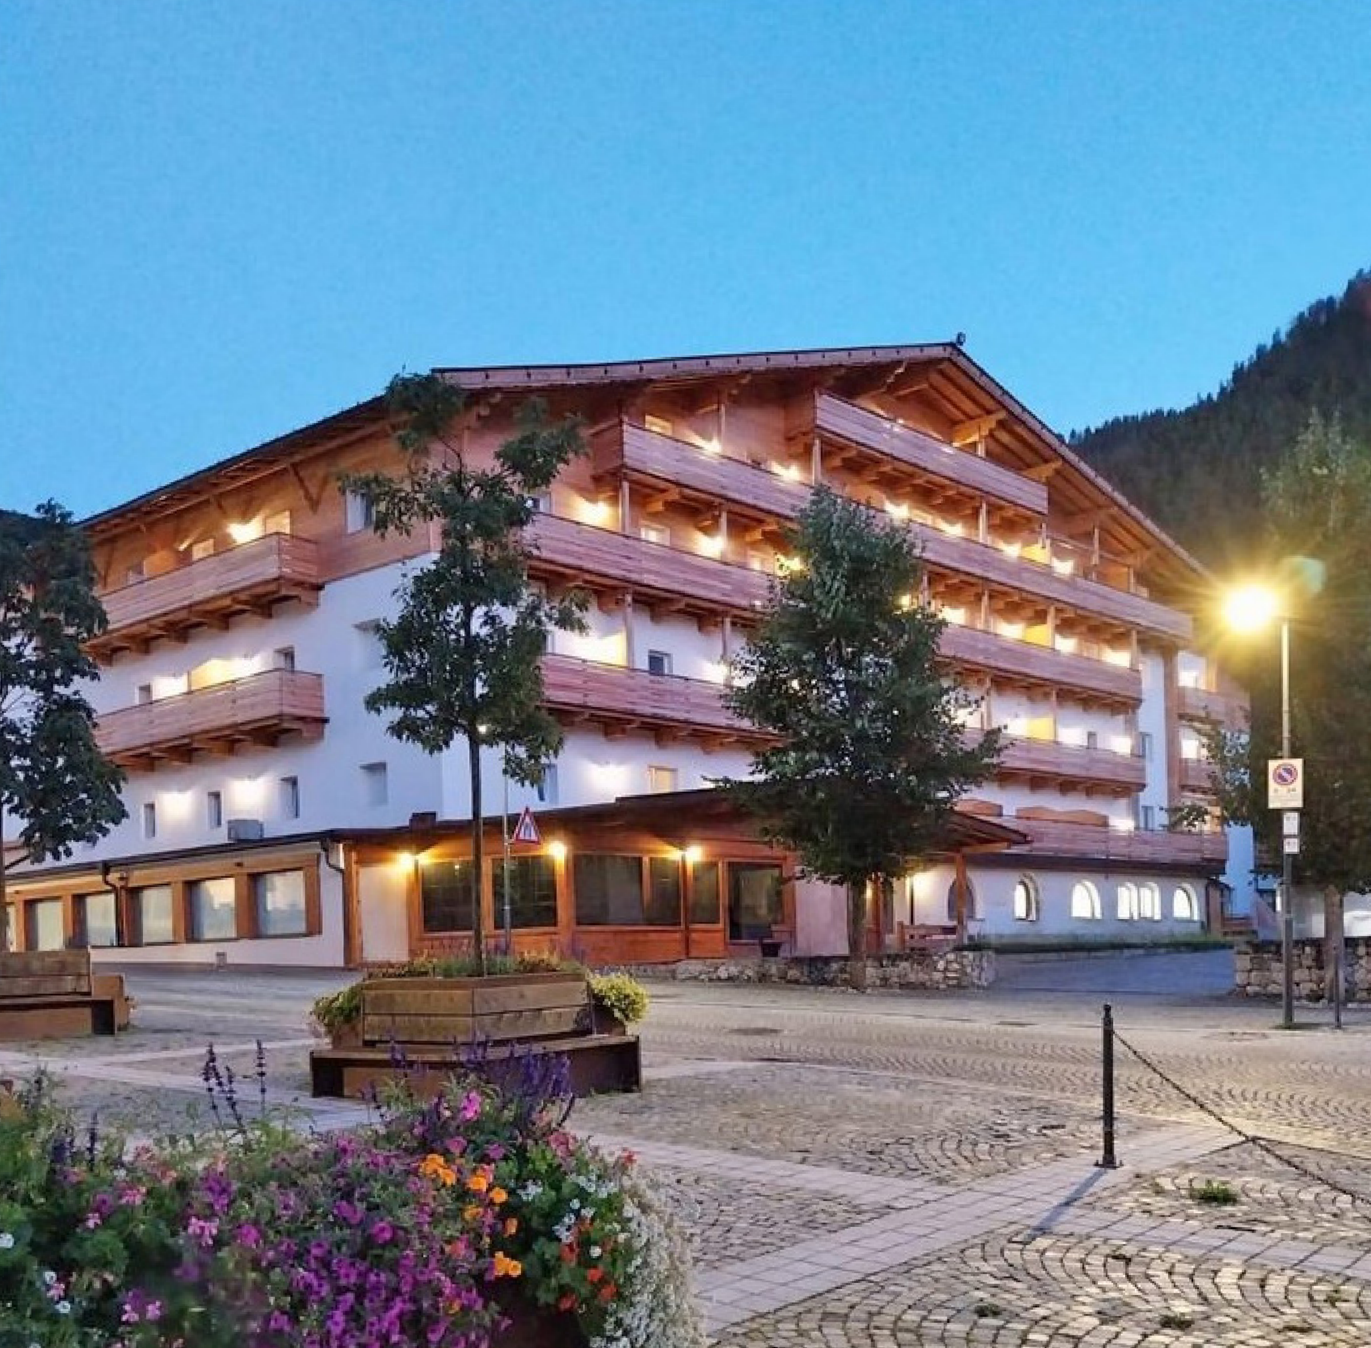



FUTURA CLUB ORIGINAL POSTA
SAN VIGILIO DI MAREBBE (BZ) ALTO ADIGE

GIUGNO - SETTEMBRE 2026
da € 542 per persona
7 NOTTI | QUOTE ESPRESSE IN EURO PER NOTTE IN SUITE CON TRATTAMENTO DI PERNOTTAMENTO E 1^ COLAZIONE

Storico hotel di una delle più rinomate località delle Dolomiti, il Parc Hotel Posta gode di una posizione particolarmente favorevole: a poca distanza dagli impianti di risalita del Kron Platz (Miara, Pedagà, Pederù, Cianross) e nel pieno centro della caratteristica cittadina, per il relax dei non sciatori.
La comodità di muoversi liberamente a piedi, unita al comfort degli ambienti interni, rendono l’hotel meta perfetta per chi ama rilassarsi, stare in compagnia e per tutti gli appassionati degli sport invernali.

PER INFORMAZIONI E PRENOTAZIONI: +39 0677201831 - BOOKING@3ATOURS.COM - WWW.3ATOURS.COM

PER INFORMAZIONI
+39 0677201831 - booking@3atours.com - www.3atours.com


FUTURA CLUB ORIGINAL POSTA

DATA ARRIVO | QUOTA SPECIALE 3A TOURS SOLO SOGGIORNO
dal 12/06 al 21/06 | 586 €
dal 21/06 al 28/06 | 586 €
dal 28/06 al 05/07 | 630 €
dal 05/07 al 12/07 | 712 €
dal 12/07 al 19/07 | 756 €
dal 19/07 al 26/07 | 794 €
dal 26/07 al 02/08 | 882 €
dal 02/08 al 09/08 | 964 €
dal 09/08 al 16/08 | 1.172 €
dal 16/08 al 23/08 | 1.134 €
dal 23/08 al 30/08 | 920 €
dal 30/08 al 06/09 | 794 €
dal 06/09 al 13/09 | 630 €
dal 13/09 al 25/09 | 542 €
dal 13/09 al 20/09 | 410 €
INFORMAZIONI AGGIUNTIVE

RIDUZIONI: 3°/4° letto 3/12 anni nc: 50%. 3°/4° letto adulti: 30%.
I prezzi non comprendono la tassa di soggiorno laddove applicata dal Comune. La stessa, se prevista, dovrà essere pagata in loco. Inizio/fine soggiorno: libero. Consegna camere dalle 16.00 e rilascio camere entro le 10.00. Min Stay: minimo 3 notti.
QUOTA SERVIZI: € 35 per adulti e bambini 0-12 anni nc. Per soggiorni inferiori alle 4 notti - riduzione 50%. QUOTA SERVIZI +: € 50 per adulti e bambini 0-12 anni nc. Per soggiorni inferiori alle 4 notti - riduzione 50%. POLIZZA SPORT: € 12 per persona.
FUTUROTTO CARD : € 30 a notte obbligatoria per i bambini 0-3 anni non compiuti per i servizi a loro dedicati, da regolarsi all’atto della prenotazione.
FUTURA DOG CLUB: € 20 a notte da incassare all’atto della prenotazione include anche disinfestazione finale. Dotazioni come da catalogo.
SUPPLEMENTI: Doppia Uso Singola Superior: +50%. Suite Deluxe: +10%. Suite occupata da 2 persone: +20%. Mezza Pensione (cena): per persona, a notte, adulti € 45, bambini 3-12 anni nc € 30.
RIDUZIONI: Camera Superior: -10%.
TOP FUTURA MAX da € 190 a camera a soggirno: Early check-in dalle ore 12.00. Late check-out ore 12.00. Prima fornitura frigobar (6 bibite + 4 succhi + 2 aperitivi analcolici). 2 bottiglie di acqua (1/2 lt) in camera al giorno. 1 cesto di frutta in camera all’arrivo. 1 bottiglia di vino a cena il giorno di arrivo. 2 teli + borsa Futura Vacanze in omaggio.
TOP FUTURA PLUS da € 140 a camera a soggirno: Late check-out ore 12.00. Prima fornitura frigobar (6 bibite + 4 succhi + 2 aperitivi analcolici). 2 bottiglie di acqua (1/2 lt) in camera al giorno. 1 cesto di frutta in camera all’arrivo. 1 bottiglia di vino a cena il giorno di arrivo. 2 teli + borsa Futura Vacanze in omaggio.
TOP FUTURA da € 120 a camera a soggirno: Late check-out ore 12.00. Prima fornitura frigobar (6 bibite + 4 succhi + 2 aperitivi analcolici). 2 bottiglie di acqua (1/2 lt) in camera al giorno. 2 teli + borsa Futura Vacanze in omaggio.
OFFERTE SPECIALI: 4=3: 4 notti al prezzo di 3 in tutti i periodi (gratuita la notte meno cara). 7=6: 7 notti al prezzo di 6 in tutti i periodi (gratuita la notte meno cara). 5=4,5 e 6=4,5: 5 o 6 persone sistemate in Suite Premium pagano 4 quote intere e 1 scontata del 50%.
DA PAGARE IN LOCO: Late check-out (camera a disposizione fino alle ore 12:00 del giorno di partenza) € 50 a camera (da richiedere in loco il giorno prima della partenza).
NOTE: occupazione minima in Suite Premium 5 persone con pagamento di 4,5 quote.

